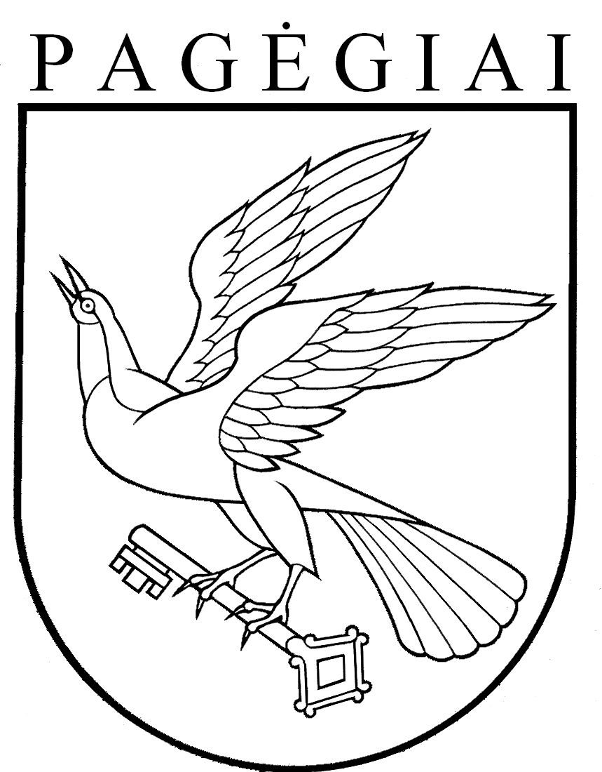

PAGĖGIŲ SAVIVALDYBĖS TARYBA

sprendimas
Dėl Pagėgių savivaldybės MENO IR SPORTO MOKYKLOS
KLASIŲ (GRUPIŲ) SKAIČIAUS IR DYDŽIO 2019 − 2020 MOKSLO METAIS NUSTATYMO

2019 m. rugsėjo 26 d. Nr. T-166
Pagėgiai

Vadovaudamasi Lietuvos Respublikos vietos savivaldos įstatymo 6 straipsnio 8 punktu, 16 straipsnio 4 dalimi, Lietuvos Respublikos Valstybės ir savivaldybių įstaigų darbo apmokėjimo įstatymo 4 straipsnio 2 dalies 1 punktu, Pagėgių savivaldybės taryba n u s p r e n d ž i a:
- Nustatyti Pagėgių savivaldybės Meno ir sporto mokyklos klasių (grupių) skaičių ir dydį 2019 – 2020 mokslo metais (pridedama).
- Sprendimą paskelbti Pagėgių savivaldybės interneto svetainėje www.pagegiai.lt.
Šis sprendimas gali būti skundžiamas Regionų apygardos administracinio teismo Klaipėdos rūmams (Galinio Pylimo g. 9, 91230 Klaipėda) Lietuvos Respublikos administracinių bylų teisenos įstatymo nustatyta tvarka per 1 (vieną) mėnesį nuo sprendimo paskelbimo ar įteikimo suinteresuotiems asmenims dienos.

Savivaldybės meras Vaidas Bendaravičius

PATVIRTINTA
Pagėgių savivaldybės tarybos
2019 m. rugsėjo 26 d.
sprendimu Nr. T-166

PAGĖGIŲ SAVIVALDYBĖS MENO IR SPORTO MOKYKLOS KLASIŲ (GRUPIŲ) SKAIČIUS IR DYDIS 2019 – 2020 MOKSLO METAIS

Formalųjį švietimą papildančio muzikinio ugdymo programa (individualūs užsiėmimai):

 | Pradinio muz.  1 klasė | Pradinio muz.  2 klasė | Pradinio muz.  3 klasė | Pradinio muz.  4 klasė | Pagrindinio  muz.  2 klasė | Pagrindinio muz.  3 klasė | Pagrindinio muz.  4 klasė
Klasių skaičius | 1 | 1 | 1 | 1 | 1 | 1 | 1
Mokinių skaičius klasėje | 9 | 10 | 7 | 7 | 6 | 3 | 3

Formalųjį švietimą papildančio muzikinio ugdymo programa (grupiniai užsiėmimai):

Solfedžio

 | Pradinio muzik.  1 klasė | Pradinio muz.  2 klasė | Pradinio muz.  3 klasė | Pradinio muz.  4 klasė | Pagrindinio  muz. 2 klasė | Pagrindinio muz.  3 − 4 jungtinė klasė
Klasių skaičius | 1 | 1 | 1 | 1 | 1 | 1
Mokinių skaičius klasėje | 9 | 10 | 7 | 7 | 6 | 6

Muzikos istorija

 | Pagrindinio  muz. 2 klasė | Pagrindinio muz.  3 − 4 jungtinė klasė
Klasių skaičius | 1 | 1
Mokinių skaičius klasėje | 6 | 6

Meno kolektyvai

Meno kolektyvas | Mokinių skaičius | Grupių skaičius
Choras | 20 − 40 | 1
Ansambliai | 2 − 10 | 5

Formalųjį švietimą papildančio dailės ugdymo programa:

 | Pradinio ugdymo  1 klasė | Pradinio ugdymo  2 klasė | Pradinio  ugdymo  3 klasė | Pagrindinio ugdymo  1 klasė | Pagrindinio ugdymo  2 klasė | Pagrindinio ugdymo  4 klasė
Klasių skaičius | 1 | 1 | 1 | 1 | 1 | 1
Mokinių skaičius klasėje | 7 | 6 | 7 | 9 | 6 | 5

Formalųjį švietimą papildančio sportinio ugdymo programos:

Eil. Nr. | Sporto šaka | Ugdymo grupės |  |  | Mokinių  skaičius kiekvienoje grupėje
 |  | Mišri pradinio rengimo | Mišri meistriškumo ugdymo | Mišri meistriškumo tobulinimo
1. | Laisvosios imtynės | 1 | 1 | 1 | 8 − 16
2. | Futbolas | 1 | 1 | 1 | 10 − 20
3. | Krepšinis |  | 1 | 1 | 10 − 20
4. | Tinklinis |  | 1 | 1 | 10 − 20
5. | Lengvoji atletika |  | 1 | 1 | 8 − 16

__________________

